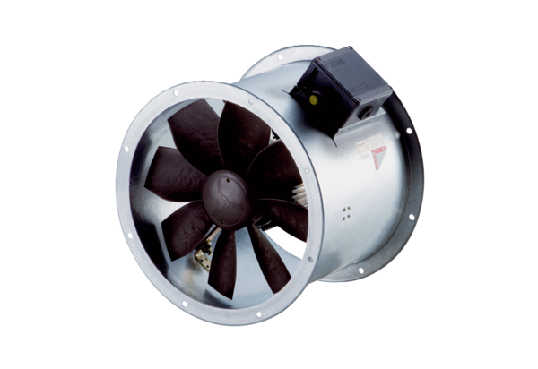Ventilateur hélicoïde pour gaine ronde DZR 40/4 B Ex eUnité de conditionnement : 1 pièceGamme: C
Numéro de référence : 0086.0710Fabricant : MAICO

